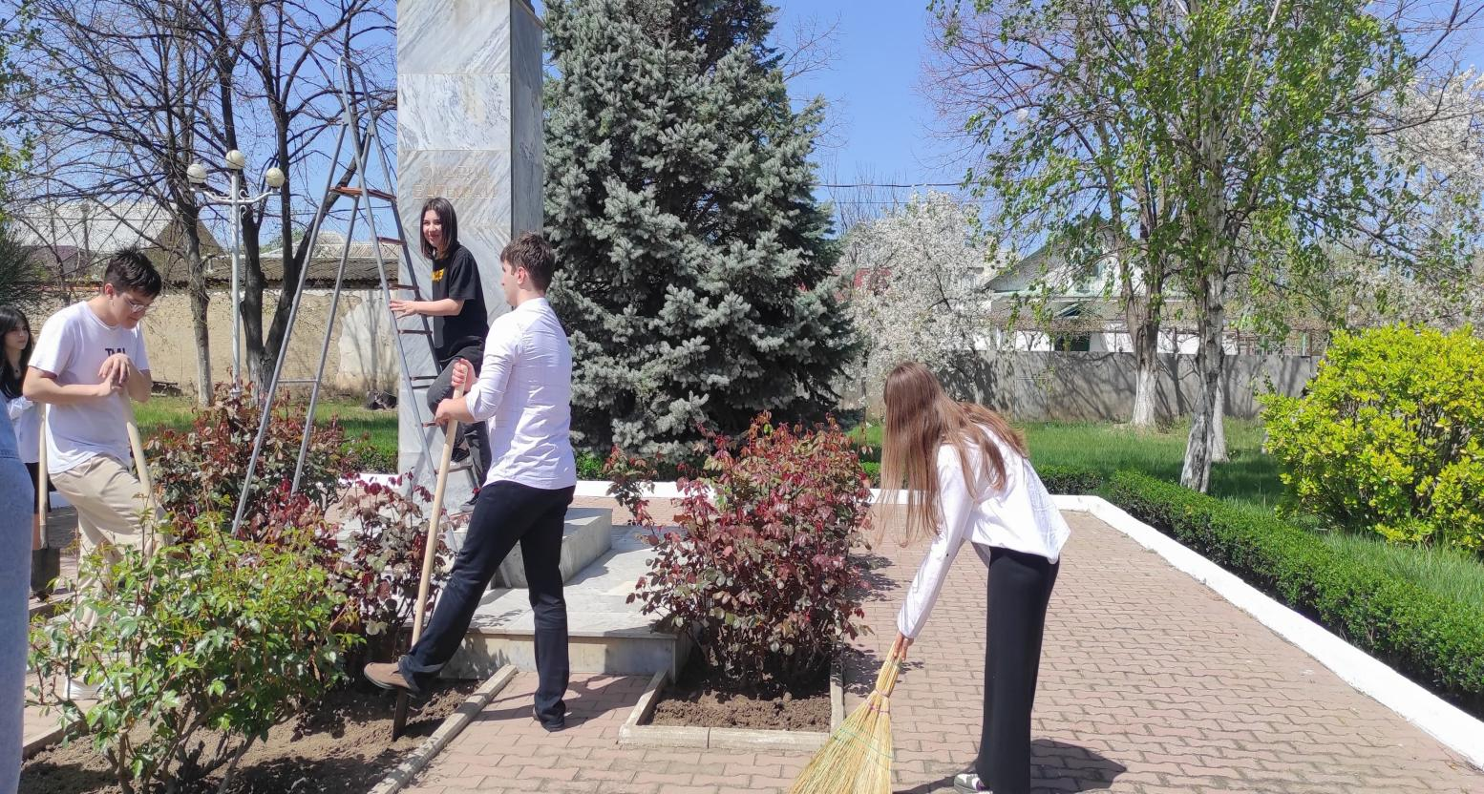
МКОУ «СОШ №1» г. Избербаш

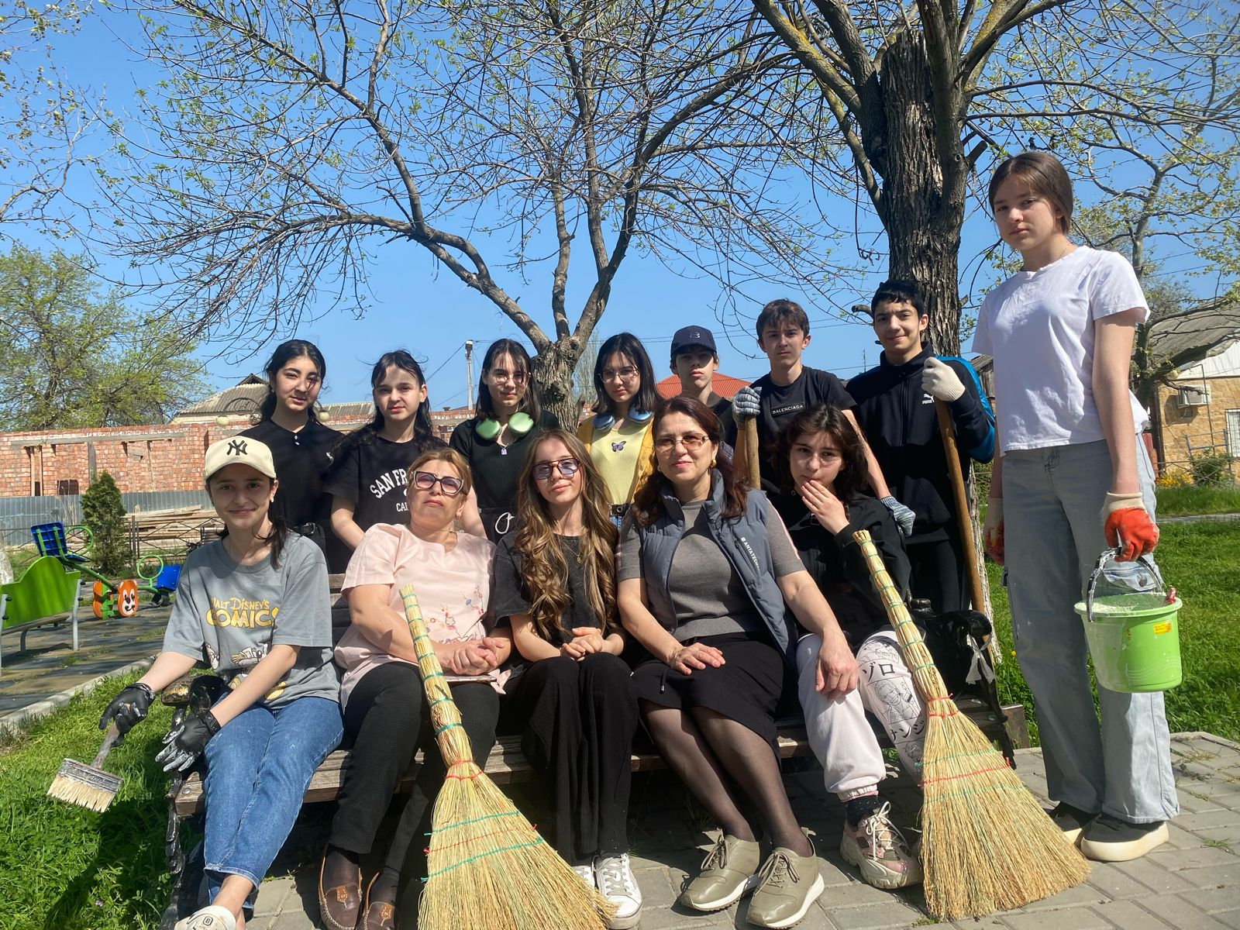МКОУ «СОШ №2» г. Избербаш

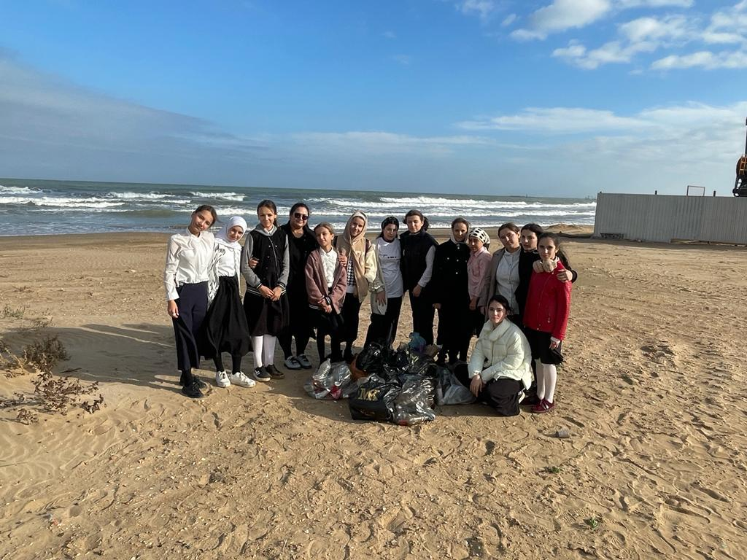
МКОУ «СОШ №2» г. Избербаш

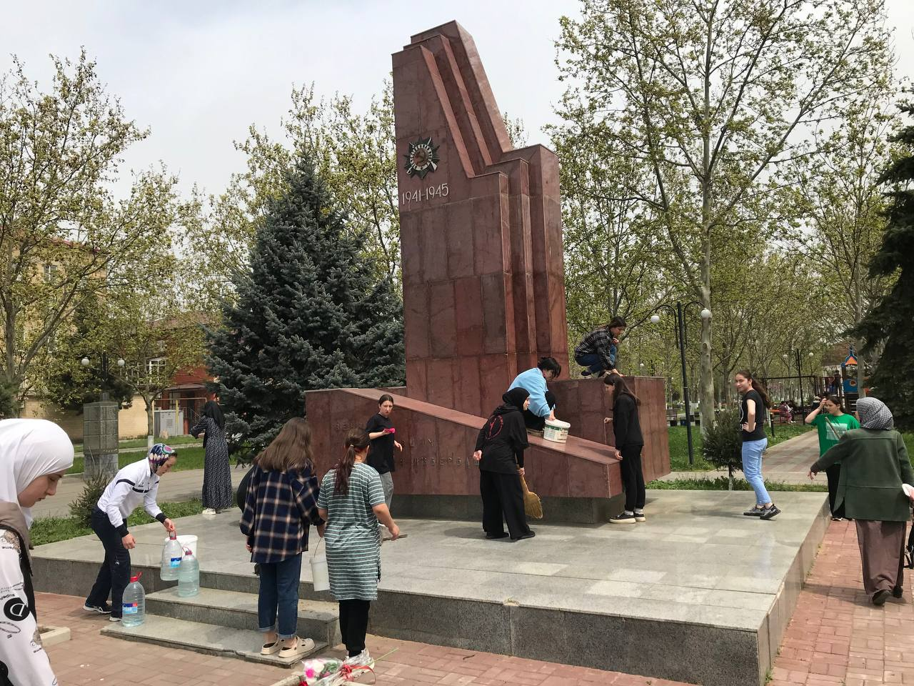
МКОУ «СОШ №3» г. Избербаш
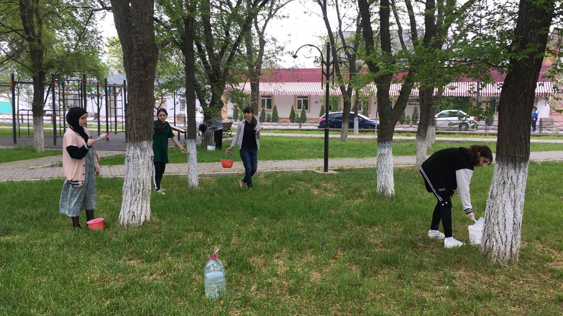
МКОУ «СОШ №3» г. Избербаш

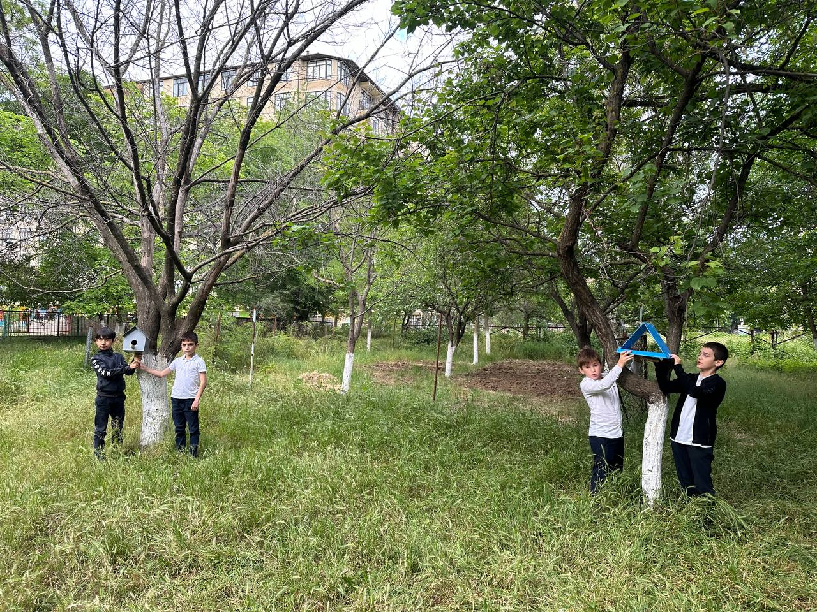
МКОУ «СОШ №8» г.Избербаш

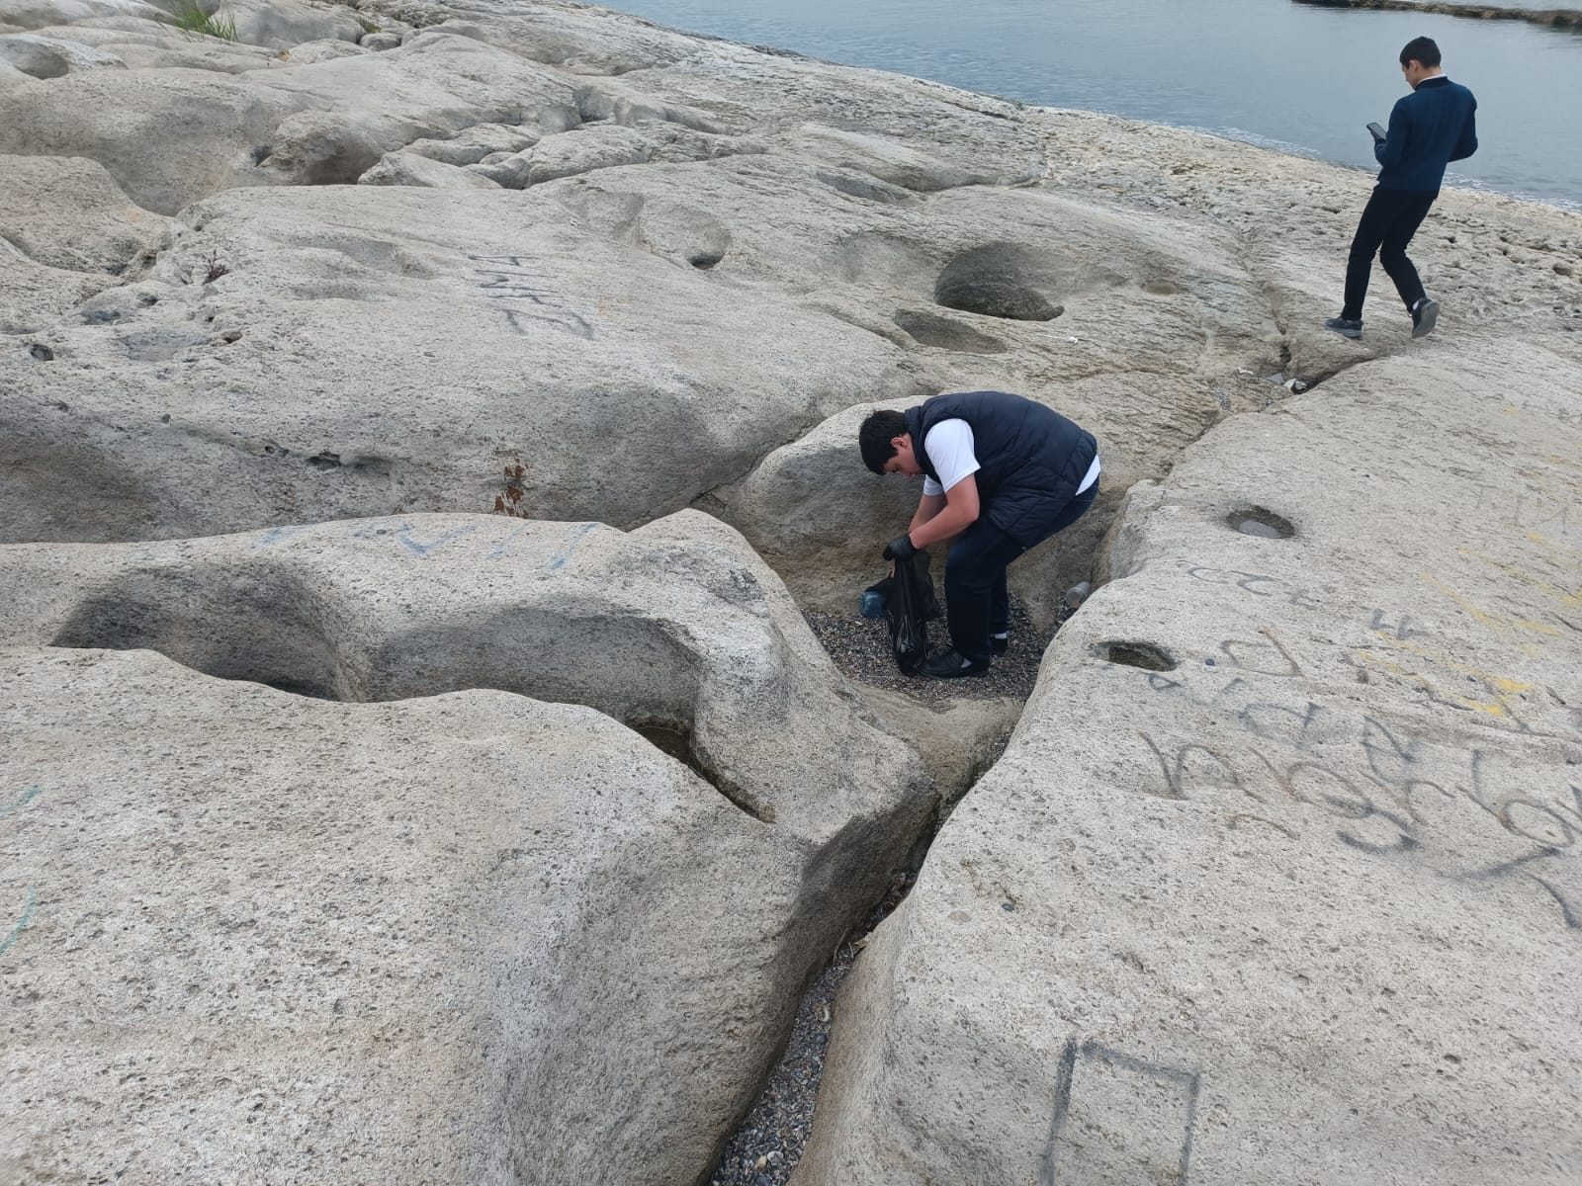
МКОУ «СОШ №8» г. Избербаш

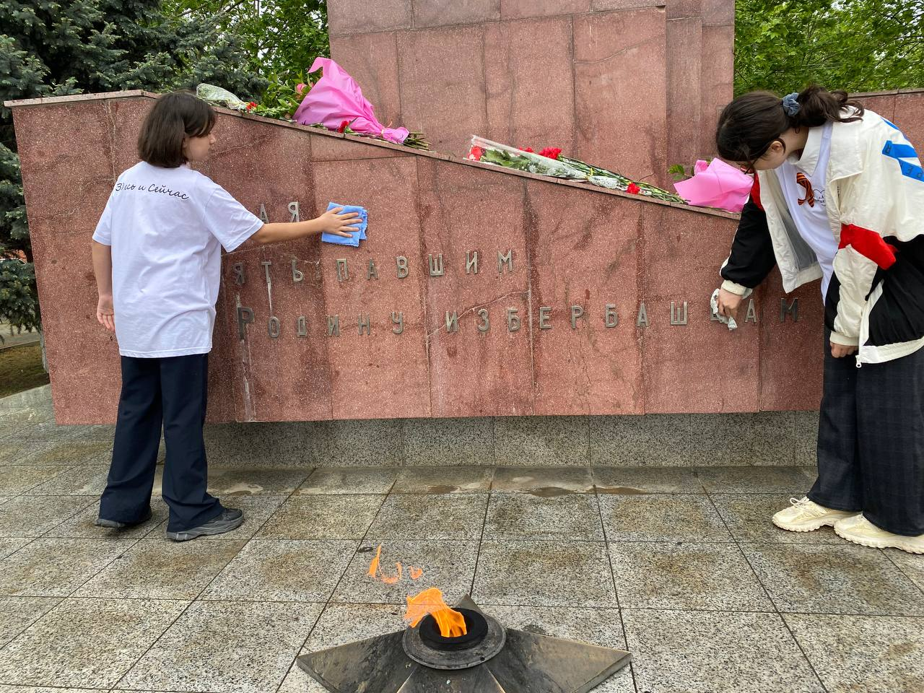
МКОУ «СОШ №10» г. Избербаш

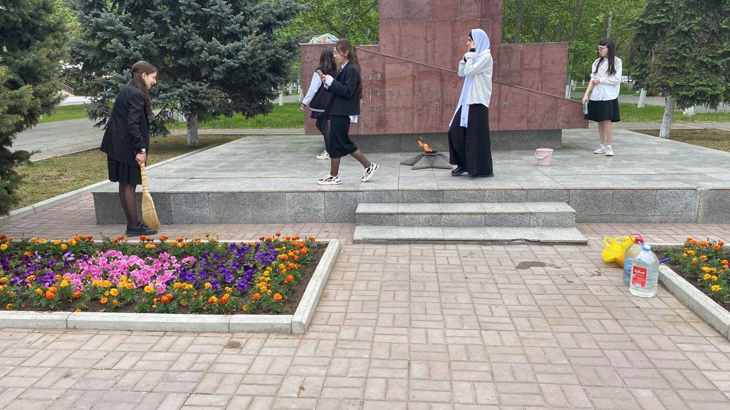
МКОУ «СОШ №11» г. Избербаш

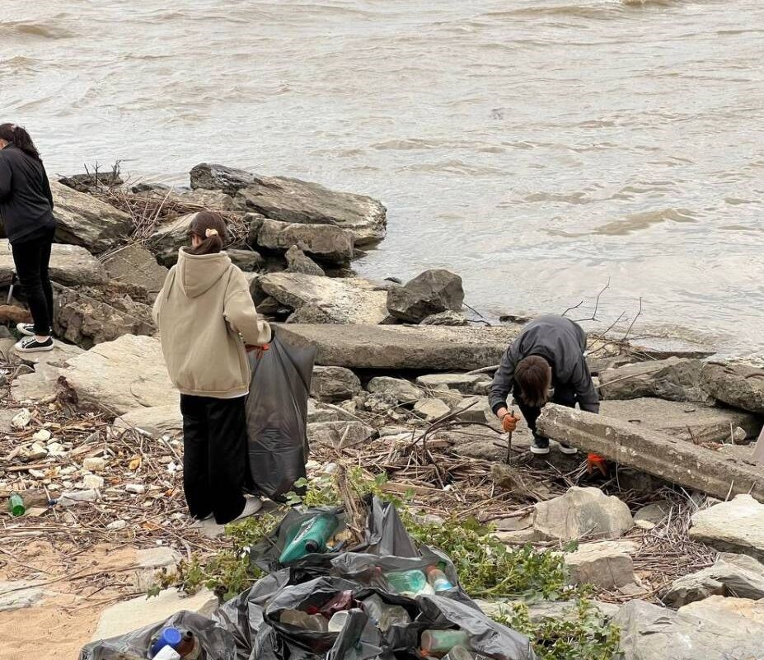
МБОУ «СОШ №12» г. Избербаш

